BAB I
PENDAHULUAN

- Latar Belakang Masalah Penelitian
Lebih dari 360 tahun Indonesia dijajah oleh bangsa asing, meninggalkan banyak peristiwa sejarah perjuangan bangsa Indonesia. Namun sayang seiring dengan berkembangnya zaman saat ini masih banyak sebagian oranga yang tidak peduli dengan pentingnya melestarikan sejarah. Salah satunya adalah peristiwa pembakaran kota Bekasi yang dilakukan oleh pihak inggirs pada tahun 13 Desember 1945, karena pihak Inggris marah tentara mereka di bunuh oleh warga Bekasi sehingga peristiwa itu disebut sebagai peristiwa Bekasi Lautan Api.
Peristiwa Bekasi Lautan Api tidak banyak yang diketahui oleh warga Kota Bekasi saat ini, hal ini karena minimnya bukti sejarah yang tersebar di publik dan buku-buku yang menceritakan sejarah Kota Bekasi. Oleh karena itu perlu adanya upaya untuk melestarikan peristiwa sejarah Bekasi, melestarikan sejarah dapat dilakukan melalui sebuah karya film, dengan mengangkat peristiwa sejarah untuk dijadikan sebuah ide atau konsep jalan cerita dalam sebuah film.
Namun sayang industri perfilman Indonesia saat ini lebih didominasi oleh film luar negeri seperti Hollywood. Alur cerita dan konsep yang menarik membuat Fflm luar negeri lebih banyak diminati oleh masyarakat Indonesia dibanding dengan film dalam negeri. Hal ini juga mengakibatkan para kreator film Indonesia lebih membuat film genre horor, drama, dan action agar lebih diminati penonton, dibandingkan dengan mengangkat film dengan genre sejarah sebagai kearifan lokal indonesia
Film merupakan sebuah media massa yang berfungsi sebagai media hiburan yang banyak diminati oleh masyarkat, film juga dapat berfungsi sebagai media informasi dalam menyampaikan pesan-pesan tertentu yang terkadung dalam film. Informasi yang terdapat dalam film disampaikan melalui sebuah isi cerita yang terdapat pada skenario film. Skenario film ini dikemas dengan kreatif sehingga menjadi sebuah cerita yang dapat di nikmati oleh penoton. “Sebuah skenario film tidak hanya menonjolkan kreativitas dalam mengangkat cerita, tetapi unsur terpenting dalam sebuah skenario adalah struktur penceritaan.” (Swandyka, 2017). Skenario harus dapat menceritakaan setiap isi pesan yang terkandung dalam film dengan jelas, agar bisa dapat dimengerti penonton.
Skenario pada dasarnya adalah sebuah bentuk naratif dari sebuah film yang mendukung berbagai aspek didalamnya untuk membuat sebuah cerita yang utuh dan dapat dinikmati penonton. “Unsur-unsur narasi cerita yang menjadi acuan bagi penonton film untuk memahami cerita dalam sebuah film di antaranya plot, setting ruang dan waktu, karakter, dan sudut pandang penceritaan.” (Akbar, 2015). Dalam sebuah film skenario menjadi landasan awal bagaimana film itu akan dibuat nantinya, Skenario dapat menentukan bagaimana film itu dapat berjalan sehingga menghasilkan suatu cerita yang utuh dalam sebuah film. Skenario memegang peranan penting dalam produksi tayangan film, karena film yang baik pasti berawal dari sebuah skenario yang disusun dan direncanakan dengan baik.
Dalam Proses penciptaan Film terdapat tiga tahapan yang harus dilakukan, Tahap pertama yaitu adalah tahap pra produksi dimana ditahap ini meruapakan tahapan perencanaan sebelum film dibuat dimana didalamanya adalah pembuatan skenario yang menjadi sebuah landasan awal dari cerita sebuah film. Selanjutnya adalah tahap produksi dimana pada tahap ini adalah proses pembuatan film untuk dibuat berdasarkan skenario yang telah dibuat pada tahap pra produksi tadi, di tahap ini peran seorang sutrada serta penata kamera sangatlah penting untuk menciptakan sebuah film yang baik.
Kualitas film dapat dinilai dari sebuah gambar atau video yang dihasilkan. “Gambar dari hasil kamera tentunya sangat memengaruhi hasil akhir (paska Produksi) sehingga teknik pengambilan gambar oleh seorang juru kamera merupaan kunci sukses seorang juru kamera (Bonafix, 2011).” Teknik pengambilan gambar menjadi sebuah kunci sukses bagaimana film itu dihasilkan. Gambar yang ada pada film harus memenuhi syarat yang terdapat pada teknik pengambilan gambar, diantaranya Shot Size, Angle Camera, dan Komposisi gambar. Gambar yang diambil pada film dengan menggunakan teknik pengambilan gambar dapat membuat penonton lebih mudah mengerti tentang setiap adegan yang terjadi pada film.
Tahapan terakhir dari sebuah film adalah Paska Produksi dimana ditahap ini gambar yang dihasilkan pada tahap produksi dengan menggunakan teknik pengambilan gambar tadi diolah dan dijadikan satu pada proses editing sehingga menjadi satu Film yang utuh untuk dinikmati oleh publik.
Perfilman Indonesia saat ini sudah berkembang pesat dengan kualitas cerita serta gambar yang dihasilkan sanggat baik sehingga banyak film indonesia yang telah dibuat dan memenangkan berbagai macam prestasi di dalam maupun luar negeri, hal ini membuat jumlah penonton Film Indonesia mengalami peningkatan sebesar 14% dari 37.227.428 pada tahun 2016 menjadi 42.387.627 penonton di tahun 2016. Namun sangat disayangkan dibandingkan dengan jumlah penonton yang meningkat, jumla produksi Film Indonesia mengalami penurunan dari 124 Judul Film di tahun 2016 menjadi 116 Judul Film di tahun 2017.
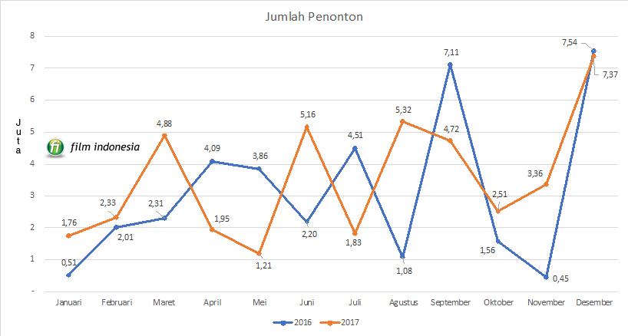

Gambar 1.1
Sumber : Filmindonesia.or.id

Perfilman Indonesia di donimasi oleh film-film bergenre Drama, Action, dan Horor. Sebanyak 116 judul film Indonesia pada tahun 2017 yang ada di bioskop, judul film dengan genre drama terdapat 65, untuk judul film dengan genre Horor sebanyak 23 dan 13 judul film dengan genre Action. Hal ini berbaning terbalik dengan jumlah film dengan bertemakan sejarah yang hanya terdapat 4 judul pada tahun 2017.
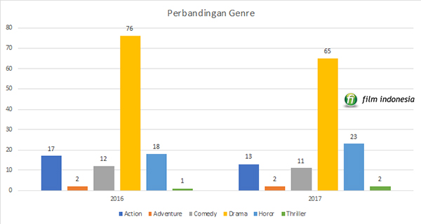

Gambar 1.2
Sumber : Filmindonesia.or.id

Kurangnya minat penonton masyarakat Indonesia tentang film sejarah di Indonesia juga menjadi salah satu faktor sedikitnya jumlah film sejarah yang ada. Selain itu Ada beberapa faktor yang menyebabkan penonton masa kini tak tertarik akan film bermuatan Sejarah. Faktor pertama yakni sineas Indonesia kurang cakap dalam memproduksi film bernuansa nasionalis dan politik. Dan Faktor kedua adalah kurangnya nasionalisme generasi muda. Derasnya arus globalisasi serta tak diperkuat dengan nasionalisme membuat generasi muda tak menaruh perhatian lebih terhadap karya-karya yang akan nasionalisme.
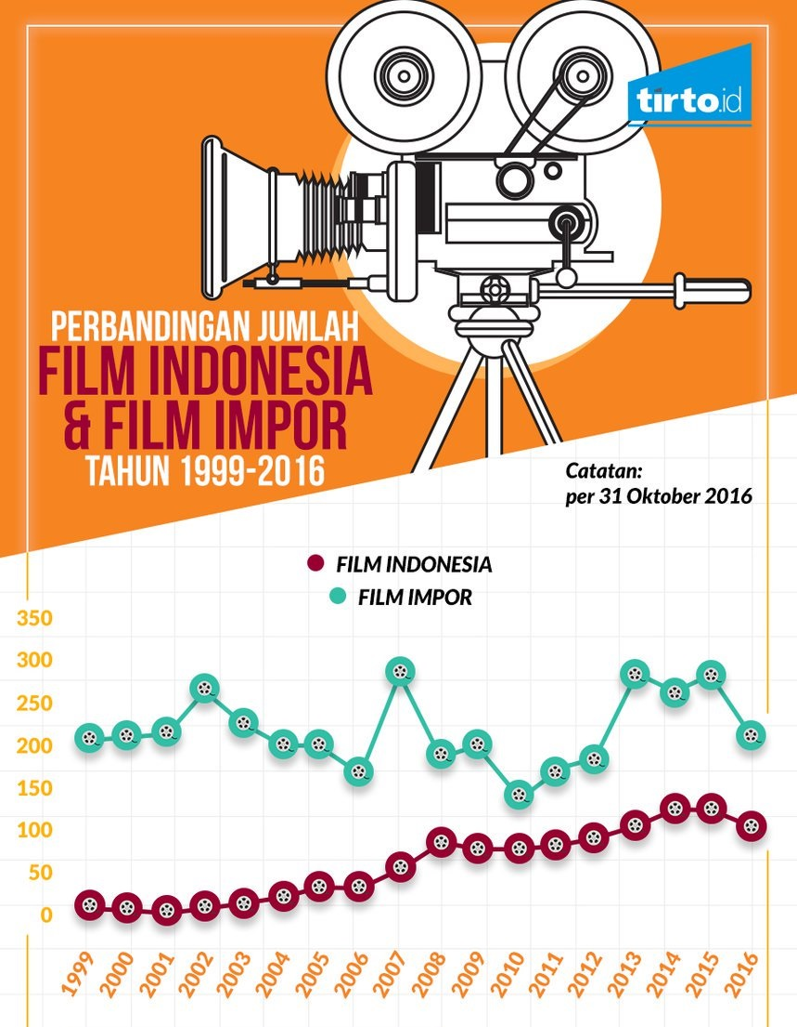
Dampak dari derasnya arus globalisasi ini pun berakibat pada perfilman Indonesia, dengan membawa film luar negeri seperti Hollywood yang mendominasi pasar film di Indonesia. Alur cerita dan konsep yang menarik membuat Film luar negeri lebih banyak dinikmati oleh masyarakat Indonesia dibanding dengan film dalam negeri. Terlihat dari jumlah judul film luar negeri yang masuk ke Indonesia pada tahun 2016 jauh lebih banyak di bandingkan dengan film Indonesia.

Gambar 1.3
Sumber: Tirto.id
Dengan peningkatan penonton Film Indonesia saat ini seharusnya industri Film Indonesia harus mulai bersaing dengan Film Impor. Saat ini Indonesia memiliki kekurangan dari hal sebuah konsep cerita karena Indonesia selalu bercermin dari Film luar dengan konsep film action dan horor yang selalu menjadi unggulan. Seharusnya dengan keragaman yang ada di Indonesia, Film Indonesia perlu lebih banyak mengangkat tentang kearifan lokal di Indonesia.
Film Bekasi Lautan Api Merupakan sebuah Film Dokumenter yang mengangkat sebuah peristiwa sejarah dari Kota Bekasi yang terjadi pada tahun 1945 di saat Indonesia telah merdeka. Pada saat itu pendaratan mendadak pesawat tentara Inggris di Cakung yang hanya menyisakan 26 tentara Inggris akibat kerusakan mesin, tentara Indonesia pun sangat menghalangi tentara Inggris untuk melanjutkan perjalanan, maka tentara Inggris ditahan dan dibunuh di belakang “tangsi” polisi (istilah kantor polisi pada masa itu) yang kini menjadi polres Bekasi. Mendengar hal tersebut tentara di Inggris tidak terima dan melakukan penyerangan terhadap tentara Indonesia dengan melakukan pengeboman dan pembakaran terhadap rumah-rumah penduduk, langit Bekasi pun dipenuhi asap yang memekat seperti api unggun raksasa.
Dengan mengangkat sejarah dari Kota Bekasi diharapkan film dokumenter Bekasi Lautan Api ini diharapkan dapat membuat minat warga kota bekasi dalam melestarikasn sejarah meningkat. Minat adalah kelanjutan dari perhatian yang merupakan titik tolak bagi timbulnya hasrat untuk melakukan sesuatu (Trifani, 2016). Film Bekasi Lautan Api ini diharapkan dapat membuat masyarakat menjadi lebih sadar dengan pentingnya sebuah sejarah sebagai Idetintas Bangsa, agar kelak sejarah dapat di ceritakan kepada penerus bangsa
Dengan adanya kesejangan akibat media luar negeri terutama pada film di indonesia dengan menurunya produksi film indonesia yang bertemakan sejarah sebagai kearifan lokal yang mengakibatkan minat untuk melestarikan sejarah di Indonesia berkurang maka penulis ingin meneliti seberapa besar Skenario dan Teknik Pengambilan Gambar pada film dapat digunakan sebagai alat melestarikan sejarah melalui penelitian dengan judul “Hubungan Skenario dan Teknik Pengambilan Gambar Pada Film Bekasi Lautan Api Terhadap minat Melestarikan Sejarah”. Dengan menggunakan studi koresasional peneliti ingin mengukur seberapa besar hubungan variabel Skenario dan Teknik Pengambilan Gambar sebagai Variabel Bebas memHubungani variabel Melestarikan sebagai variabel terikat berdasarkan data yang diuji dari hasil angket kepada warga Kampung 200 RT 02/RW 04 Kelurahan Marga Jaya, Kecamatan Bekasi Selatan.
Berdasarkan latar belakang di atas, maka perlu di tentukan rumusan masalah untuk mendapatkan jawaban secara ilmiah dalam penelitian yaitu “Apakah Terdapat Hubungan Skenario Dan Teknik Pengambilan Gambar Pada Film Bekasi Lautan Api Terhadap Minat Melestarikan Sejarah Di Kota Bekasi?”
- Idetintas Masalah Penelitian
Dari rumusan masalah di atas, maka peneliti mengidentifikasi masalah yang akan di bahas, maka identifikasi masalah yang diterapkan sebagai berikut:
- Apakah Terdapat Hubungan alur cerita pada film Bekasi lautan api terhadap minat melestarikan sejarah di Kota Bekasi?
- Apakah Terdapat Hubungan Setting pada film Bekasi lautan api terhadap minat melestarikan sejarah di Kota Bekasi?
- Apakah Terdapat Hubungan Karakter tokoh pada film Bekasi lautan api terhadap minat melestarikan sejarah di Kota Bekasi?
- Apakah Terdapat Hubungan Komposisi gambar pada film Bekasi lautan api terhadap minat melestarikan sejarah di Kota Bekasi?
- Apakah Terdapat Hubungan Angle gambar pada film Bekasi lautan api terhadap minat melestarikan sejarah di Kota Bekasi?
- Apakah Terdapat Hubungan Shot Size gambar pada film Bekasi lautan api terhadap minat melestarikan sejarah di Kota Bekasi?
- Apakah Terdapat Hubungan alur cerita dan komposisi gambar pada film Bekasi lautan api terhadap minat melestarikan sejarah di Kota Bekasi?
- Apakah Terdapat Hubungan alur cerita dan Angle gambar pada film Bekasi lautan api terhadap minat melestarikan sejarah di Kota Bekasi?
- Apakah Terdapat Hubungan alur cerita dan Shot Size gambar pada film Bekasi lautan api terhadap minat melestarikan sejarah di Kota Bekasi?
- Apakah Terdapat Hubungan Setting dan Komposisi Gambar pada film Bekasi lautan api terhadap minat melestarikan sejarah di Kota Bekasi?
- Apakah Terdapat Hubungan Setting dan Angle Gambar pada film Bekasi lautan api terhadap minat melestarikan sejarah di Kota Bekasi?
- Apakah Terdapat Hubungan Setting dan Shot Size gambarpada film Bekasi lautan api terhadap minat melestarikan sejarah di Kota Bekasi?
- Apakah Terdapat Hubungan Karakter tokoh dan Komposisi Gambar pada film Bekasi lautan api terhadap minat melestarikan sejarah di Kota Bekasi?
- Apakah Terdapat Hubungan Karakter Tokoh dan Angle gambar pada film Bekasi lautan api terhadap minat melestarikan sejarah di Kota Bekasi?
- Apakah Terdapat Hubungan Karakter Tokoh dan Shot Size gambar pada film Bekasi lautan api terhadap minat melestarikan sejarah di Kota Bekasi?
- Tujuan Penelitian
- Untuk mengetahui Hubungan alur cerita pada film Bekasi lautan api terhadap minat melestarikan sejarah di Kota Bekasi?
- Untuk mengetahui Hubungan Setting pada film Bekasi lautan api terhadap minat melestarikan sejarah di Kota Bekasi?
- Untuk mengetahui Hubungan Karakter tokoh pada film Bekasi lautan api terhadap minat melestarikan sejarah di Kota Bekasi?
- Untuk mengetahui Hubungan Komposisi gambar pada film Bekasi lautan api terhadap minat melestarikan sejarah di Kota Bekasi?
- Untuk mengetahui Hubungan Angle gambar pada film Bekasi lautan api terhadap minat melestarikan sejarah di Kota Bekasi?
- Untuk mengetahui Hubungan Shot Size gambar pada film Bekasi lautan api terhadap minat melestarikan sejarah di Kota Bekasi?
- Untuk mengetahui Hubungan alur cerita dan komposisi gambar pada film Bekasi lautan api terhadap minat melestarikan sejarah di Kota Bekasi?
- Untuk mengetahui Hubungan alur cerita dan Angle gambar pada film Bekasi lautan api terhadap minat melestarikan sejarah di Kota Bekasi?
- Untuk mengetahui Hubungan alur cerita dan Shot Size gambar pada film Bekasi lautan api terhadap minat melestarikan sejarah di Kota Bekasi?
- Untuk mengetahui Hubungan Setting dan Komposisi Gambar pada film Bekasi lautan api terhadap minat melestarikan sejarah di Kota Bekasi?
- Untuk mengetahui Hubungan Setting dan Angle Gambar pada film Bekasi lautan api terhadap minat melestarikan sejarah di Kota Bekasi?
- Untuk mengetahui Hubungan Setting dan Shot Size gambarpada film Bekasi lautan api terhadap minat melestarikan sejarah di Kota Bekasi?
- Untuk mengetahui Hubungan Karakter tokoh dan Komposisi Gambar pada film Bekasi lautan api terhadap minat melestarikan sejarah di Kota Bekasi?
- Untuk mengetahui Hubungan Karakter Tokoh dan Angle gambar pada film Bekasi lautan api terhadap minat melestarikan sejarah di Kota Bekasi?
- Untuk mengetahui Hubungan Karakter Tokoh dan Shot Size gambar pada film Bekasi lautan api terhadap minat melestarikan sejarah di Kota Bekasi?
- Kegunaan Penelitian
- Kegunaan Teoritis
- Hasil dari penelitian ini diharapkan dapat menjadi sebuah bahan masukan dalam kajian ilmu komunikasi mendatang khususnya dalam penelitian menggunakan studi korelasional.
- Hasil penelitian ini diharapkan dapat menjadi bahan masukan dalam pengembangan ilmu komunikasi khususnya dalam menganalisa skenario dan Teknik Pengambilan gambar pada Film.
- Hasil penelitian ini diharapkan dapat menjadi bahan masukan dalam kajian ilmu komunikasi mendatang khususnya dalam penelitian menggunakan teori dependensi efek komunikasi massa
- Kegunaan Praktis
- Hasil dari penelitian ini diharapkan dapat membangun para kreator film Indonesia agar dapat lebih mengembangkan ide-ide dalam pembuatan film dengan memanfaatkan kearifan lokal yang ada di Indonesia khususnya sejarah perjuangan.
- Hasil dari penelitian ini diharapkan dapat meningkatkaan kepedulian akan pentingnya melestarikan sebuah sejarah khusunya di Kota Bekasi.
- Serta Penelitian ini diharpakan dapat memberikan perhatian khusus kepada Pemerintah Kota Bekasi untuk membuat program-program upaya melestarikan sejarah bekasi terutama dalam bidang kajian Film.

